ปักกิ่ง กำแพงเมืองจีน พระราชวังฤดูร้อน
5 วัน 3 คืน โดยสายการบิน THAI VIETJET

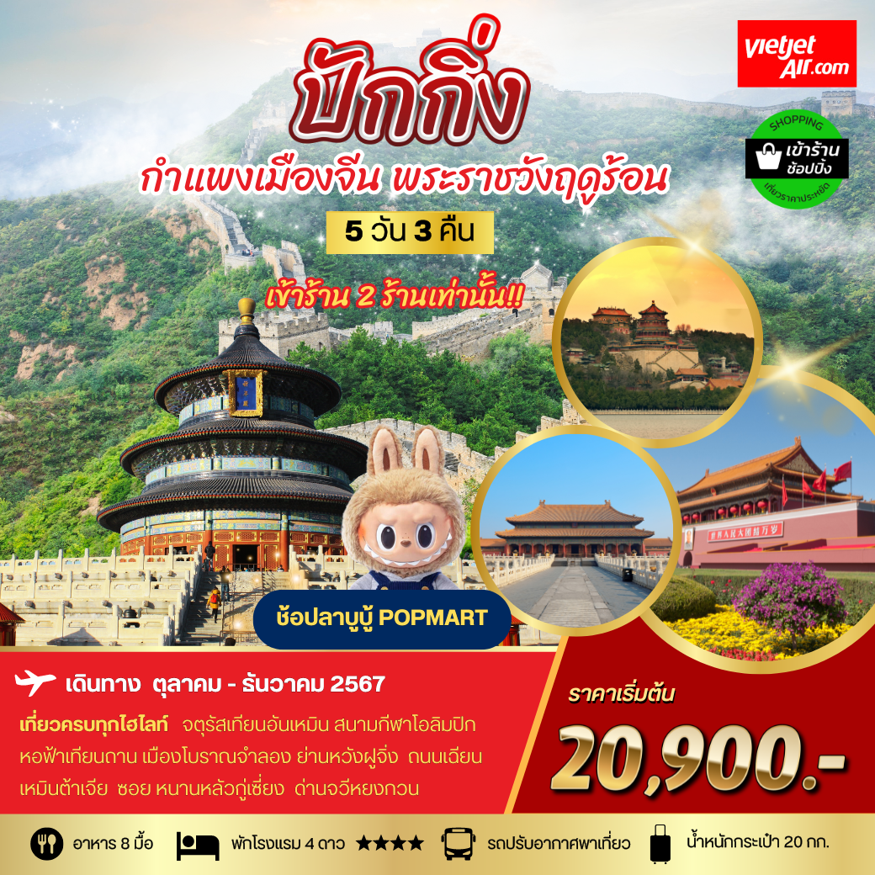

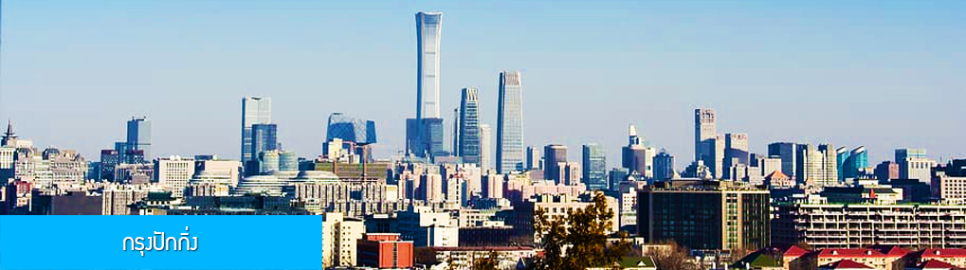

วันแรก ท่าอากาศยานสุวรรณภูมิ – กรุงปักกิ่ง
16.00 น. คณะพร้อมกัน ณ ท่าอากาศยานสุวรรณภูมิ อาคารผู้โดยสารขาออก ชั้น 4 ประตู 10 เคาน์เตอร์สายการบิน
THAI VIETJET (VZ) พบเจ้าหน้าที่บริษัทฯ คอยให้การต้อนรับและอำนวยความสะดวกด้านเอกสารและสัมภาระก่อนการเดินทาง
19.15 น. นำท่านบินตรงสู่ กรุงปักกิ่ง โดยสายการบิน THAI VIETJET (VZ) เที่ยวบินที่ VZ3718
01.10 น. คณะเดินทางถึงสนามบินนานาชาติ กรุงปักกิ่ง หลังผ่านพิธีการตรวจคนเข้าเมือง และศุลกากร นำท่านเดินทางเข้าสู่ที่พัก ในกรุงปักกิ่ง
กรุงปักกิ่ง 北京 เมืองหลวงของสาธารณรัฐประชาชนจีน ที่เป็นศูนย์กลางการปกครอง และเป็นราชธานีเก่าแก่ของหลายราชวงศ์ในอดีต มีอายุกว่า 3000 ปี เป็นเมืองหลวงที่มีประชากรหนาแน่นที่สุดของโลก.....
พักที่ JINGLIN HTL OR HOLIDAY INN EXPRESS HTL 4* หรือโรงแรมในระดับเดียวกันในกรุงปักกิ่ง

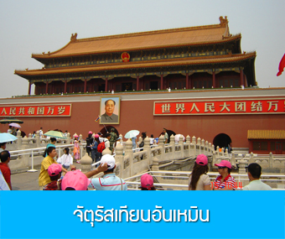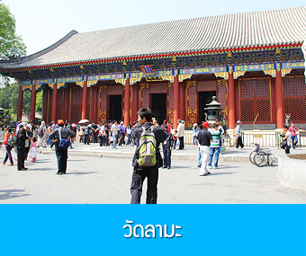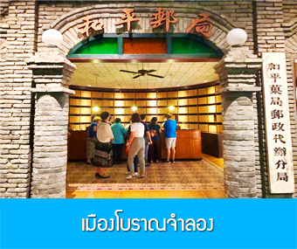

วันที่สอง จัตุรัสเทียนอันเหมิน –พระราชวังกู้กงหรือวัดลามะ –ย่านหวังฝู่จิ่ง -เมืองโบราณจำลอง
เช้า รับประทานอาหารเช้า ณ ห้องอาหารของโรงแรม
นำท่านเที่ยวชม จัตุรัสเทียนอันเหมิน 天安门广场 จัตุรัสขนาดใหญ่ที่มีขนาดใหญ่ที่สุดในโลก เป็นสถานที่ประกอบพิธีสวนสนามและจัดงานสำคัญที่จุคนได้กว่าล้านคน มีอาคาร มหาศาลาประชาชน 人民大会堂 อันเป็นสถานที่จัดประชุมสภาได้ชื่อว่าเป็นหอประชุมที่ใหญ่ที่สุดในโลกตั้งอยู่ด้านทิศตะวันตก มีอนุสาวรีย์วีรชน และหอที่ระลึกประธานเหมาเจ๋อตุง ตั้งอยู่ภายในจัตุรัสด้วย มีเสาธงขนาดใหญ่ที่มีพิธีอัญเชิญธงขึ้นและลงจากเสาทุกวัน....
นำท่านเที่ยวชม พระราชวังกู้กง หรือวังต้องห้าม 紫禁城 พระราชวังเก่าแก่อายุกว่า 600 ปีที่เริ่มก่อสร้างตั้งแต่สมัยจักพรรดิย่งเล่อแห่งราชวงศหมิง เป็นพระราชวังของฮ่องเต้ 24 พระองค์แห่งสองราชวงศ์จีน คือราชวงศ์หมิง และราชวงศ์ชิง เป็นพระราชวังที่มีจำนวนพระที่นั่งมากและสมบูรณ์ที่สุดของโลก มีอาคารพระที่นั่งถึง 71 หลัง และมีจำนวนห้องมากถึง 9900 ห้อง เป็นสถานที่ประกอบพิธีสำคัญของราชสำนักทั้งในยุคราชวงศ์หมิงและราชวงศ์ชิง อีกทั้งเป็นที่พำนักของฮ่องเต้และเหล่านางสนมและขันทีในอดีต ปัจจุบันเป็นแหล่งท่องเที่ยวและพิพิธภัณฑ์ทางประวัติศาสตร์ที่สำคัญและยิ่งใหญ่ที่สุดของจีน......
หมายเหตุ เนื่องจากทางสำนักพระราชวังกู้กงมีการควบคุมจำนวนนักท่องเที่ยวที่เข้าชมในแต่ละวัน กำหนดให้นักท่องเที่ยวที่จะเข้าาชม ต้องทำการจองบัตรล่วงหน้าโดยใช้ชื่อจริง ซึ่งอาจทำให้คณะนักท่องเที่ยวที่ตัดสินใจจองทัวร์และส่งรายชื่อล่าช้าอาจไม่สามารถเข้าชมพระราชวังกู้กงตามโปรแกรมได้ กรณีดังกล่าวทางทัวร์จะจัดโปรแกรมเที่ยวชม วัดลามะ แทนการเข้าชมพระราชวังกู้กง.......
เฉพาะกรณีที่ไม่ได้เข้าชมพระราชวังกู้กง >>> นำท่านเที่ยวชม วัดลามะ 雍和宫 ตั้งอยู่ใจกลางกรุงปักกิ่ง เป็นวัดลามะที่ใหญ่และเก่าแก่ที่สุดของกรุงปักกิ่ง เดิมที่นี่เป็นบ้านพักขององค์ชายสี่ (จักรพรรดิยงเจิ้ง) บุตรชายคนที่สี่ของจักรพรรดิคังซี หลังจากองค์ชายสี่ได้ขึ้นครองราชย์และย้ายไปอยู่ในวัง ที่นี่กลายเป็นที่พักของพระลามะ ภายในมีอาคารโบราณและศาลาที่ตั้งประดิษฐานองค์พระพุทธรูปและพระโพธิสัตว์ หลายหลัง.....
เที่ยง รับประทานอาหารกลางวัน ณ ภัตตาคาร
หลังอาหารนำท่านเที่ยวชม ย่านหวังฝูจิ่ง 王府井 ย่านการค้าชื่อดังใจกลางกรุงปักกิ่ง อดีตที่นี่เป็นที่ตั้งของจวนของอ๋องต่าง ๆ หลายต่อหลายคน มีบ่อน้ำหลายแห่ง จนกลายมาเป็นชื่อเรียกของชาวกรุงปักกิ่งที่มักเรียกที่นี่ส่าเป็น หวังฝู่จิ่ง (แปลว่า บ่อน้ำของจวนท่านอ๋อง) ปัจจุบันที่นี่ได้กลายเป็นย่านการค้าสำคัญและถนนคนเดินที่คราคั่งไปด้วยร้านค้า ที่มีชาวกรุงปักกิ่งและนักท่องเที่ยวนิยมมาเดินช้อปปิ้ง....และที่พลาดไม่ได้เลยคือ ร้าน POP MART ของเมืองปักกิ่งก็มีสาขาที่ถนนคนเดินนี้ด้วย......
นำท่านเที่ยวชม เมืองโบราณจำลอง 和平果局 เป็นเมืองโบราณจำลองที่สร้างขึ้น ณ บริเวณชั้นใต้ดินภายในห้างสรรพสินค้าปักกิ่ง ซึ่งเป็นห้างสรรพสินค้าแห่งแรกที่สร้างขึ้นในกรุงปักกิ่ง นำท่านไปสัมผัสกับบรรยากาศย้อนยุคช่วงกลางศตวรรษที่ 20 ของเมืองหลวงแห่งนี้ บนเนื้อที่ 2400 ตารางเมตร ที่มีตั้งแต่ที่ทำการไปษณีย์ ร้านขายยา ร้านขายเครื่องใช้ประจำวัน สถานีรถไฟ ร้านถ่ายรูป ห้องสมุด ซึ่งล้วนเป็นร้านค้าในยุคปี 50-60 ปัจจุบันที่นี่กลายเป็นแหล่งท่องเที่ยวเชิงวัฒนธรรมที่มีชาวกรุงปักกิ่งและนักท่องเที่ยวมาเช็คอินมากที่สุดแห่งหนึ่งของกรุงปักกิ่ง.....
ค่ำ รับประทานอาหารกลางวัน ณ ภัตตาคาร
พักที่ JINGLIN HTL OR HOLIDAY INN EXPRESS HTL 4* หรือโรงแรมในระดับเดียวกันในกรุงปักกิ่ง

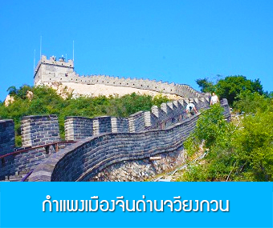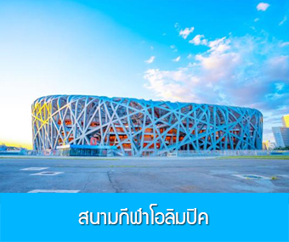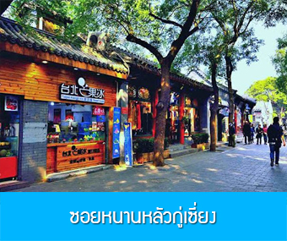

วันที่สาม กำแพงเมืองจีนด่านจวียงกวน –ศูนย์จำหน่ายหยก-สนามกีฬารังนก(ชมด้านนอก) -
ซอยหนานหลัวกู่เซี่ยง
เช้า รับประทานอาหารเช้า ณ ห้องอาหารของโรงแรม
นำท่านเที่ยวชม กำแพงเมืองจีน (ด่านจวีหยงกวน) 长城居庸关 เป็นกำแพงโบราณที่สร้างขึ้นมาเป็นเวลากว่า 1000 ปี เพื่อเป็นแนวปราการป้องกันการบุกโจมตีของข้าศึกที่ยกทัพมาตีจากทางเหนือ มีความยาวกว่าหมื่นลี้ ( 5,000 – 7,000 กิโลเมตร) ท่านจะได้พบกับความยิ่งใหญ่ของสิ่งปลูกสร้างที่มนุษย์สร้างขึ้นอันเป็นร่องรอยของอารยธรรมจีนโบราณ.....
จากนั้นนำท่านชม ศูนย์จำหน่ายผลิตภัณฑ์หยก อาทิ เครื่องประดับจำพวก กำไลข้อมือหยก แหวนหยก สร้อยคอหยก รวมทั้งเครื่อง ใช้ที่ทำจากหยก อาทิ หมอกรองคอหยก ที่รองเก้าอี้ที่ทำจากหยก ฯลฯ
กลางวัน รับประทานอาหารกลางวัน ณ ภัตตาคาร
จากนั้นนำท่านเที่ยวชม สนามกีฬาโอลิมปิค 鸟巢 หรือสนามกีฬาแห่งชาติ (ชมเฉพาะด้านนอก) ตั้งอยู่ภายในสวนโอลิมปิค บนเนื้อที่ 200,400 ตารางเมตร สร้างเสร็จในปี ค.ศ. 2008 เป็นสถานที่จัดการแข่งขันมหกรรมกีฬาโอลิมปิคที่จีนเป็นเจ้าภาพ และใช้เป็นสถานที่จัดพิธีเปิดและพิธีปิดของการแข่งขันกีฬาโอลิมปิคฤดูหนาวในปี ค.ศ. 2022 ......
จากนั้นนำท่านเที่ยวชม ซอย หนานหลัวกู่เซี่ยง 南锣鼓巷 เป็นซอยที่มีความยาว 787 เมตร กว้าง 8 เมตร ที่ได้ชื่อว่าเป็นซอยที่เก่าแก่ที่สุดของกรุงปักกิ่ง เริ่มสร้างขึ้นในยุคราชวงศ์หยวน (มองโกล) มาตั้งราชธานีที่กรุงปักกิ่ง เมื่อ 700 กว่าปีก่อน ซอยนี้มีแนวเป็นเส้นตรง แยกออกเป็นตรอกย่อยสองฝั่งเหมือนขาตะขาบ ชาวบ้านย่านนี้เรียกซอยนี้ว่าเป็น หวูกงเซี่ยง (ซอยตะขาบ) เป็นซอยที่มีผู้คนเดินสัญจรพลุกพล่าน และเป็นแหล่งชุมชนเก่าแก่ที่มีร่องรอยของบ้านเรือนโบราณมากมายหลายแห่ง.....
ค่ำ รับประทานอาหารค่ำ ณ ภัตตาคาร
พักที่ JINGLIN HTL OR HOLIDAY INN EXPRESS HTL 4* หรือโรงแรมในระดับเดียวกันในกรุงปักกิ่ง

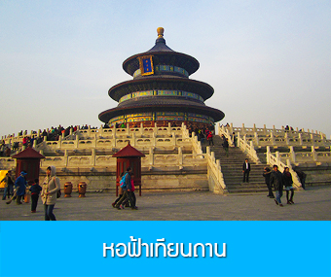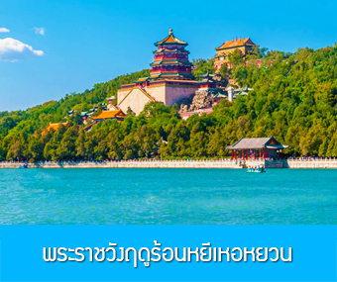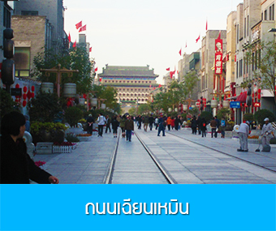

วันที่สี่ หอฟ้าเทียนถาน–ศูนย์แพทย์แผนจีน –พระราชวังฤดูร้อน – ถนนโบรารเฉียนเหมินต้าเจีย-
เดินทางกลับกรุงเทพฯ
เช้า รับประทานอาหารเช้า ณ ห้องอาหารของโรงแรม
หลังอาหารนำท่านเที่ยวชม หอฟ้าเทียนถาน 天坛 อาคารสถาปัตยกรรมโบราณจีนที่สร้างขึ้นในปี ค.ศ. 1420 ยุคต้นราชวงศ์หมิง เป็นสิ่งปลูกสร้างที่มีความโดดเด่นอย่างมีเอกลักษณ์ มีรูปทรงคล้ายมงกุฎของจักรพรรดิในยุคราชวงศ์ชิง เป็นสถานที่ประกอบพิธีบวงสรวงฟ้า และพิธีฉีกู่ อันเป็นพิธีขอให้สิ่งศักดิสิทธิ์คุ้มครองให้พืชผลทางการเกษตรอุดมสมบูรณ์ หอฟ้าเทียนถานได้รับการขี้นทะเบียนเป็นมรดกโลก ในปี ค.ศ. 1998........
จากนั้นนำท่านชม ศูนย์วิจัยแพทย์แผนจีน พร้อมรับบริการนวดฝ่าเท้าฟรี มีการบรรยายสรรพคุณของสมุนไพรจีน อาทิ บัวหิมะ และสมุนไพรจีนขึ้นชื่ออื่น ๆ
เที่ยง รับประทานอาหารกลางวัน ณ ภัตตาคาร
หลังอาหารนำท่านเที่ยวชม พระราชวังฤดูร้อน หยีเหอหยวน 颐和园 เป็นพระราชวังสวนจีนโบราณที่มีพระที่นั่งตั้งอยู่ภายในสวน ถูกสร้างขึ้นในยุคจักพรรดิเฉียนหลงในขิงราชวงศ์ชิง สวนแห่งนี้มีเนื้อที่รวม 293 เฮกต้าร์ มีทะเลสาบคุนหมิงหู และภูเขาโซ่วซานเป็นส่วนประกอบสำคัญ ภายในสวนมีอาคารและห้องหอกว่า 3,000 ห้อง ซึ่งแบ่งเป็นสามส่วน ได้แก่ ส่วนที่เป็นที่ทำการของจักรพรรดิและขุนนาง ส่วนที่เป็นห้องพักสำหรับจักรพรรดิและเหล่าสนม นางกำนัล และส่วนที่เป็นสวนพักผ่อนหย่อนใจสำหรับจักรพรรดิและสนม
พระราชวังฤดูร้อนได้รับการขึ้นทะเบียนเป็มรดกโลกจาก UNESCO ในเดือนพฤศจิกายน ปีค.ศ. 1998
จากนั้นนำท่านสู่ เฉียนเหมินต้าเจีย 前门大街 ถนนและย่านการค้าเก่าแก่ของกรุงปักกิ่งที่เปรียบเสมือนหน้าต่างของกรุงปักกิ่ง เริ่มมีมาตั้งแต่ยุคราชวงศ์หมิง เดิมเป็นเส้นทางหลวงที่ฮ่องเต้ใช้เสด็จเข้าออกจากวัง ได้รับการบูรณะครั้งใหญ่ในปี ค.ศ. 2008 เพื่อรองรับงานมหกรรมกีฬาโอลิมปิค ที่จัดขึ้น ณ กรุงปักกิ่ง ประกอบตรอกซอยหลายแห่ง มีห้างร้านเก่าแก่ที่เปิดกิจการมาหลายร้อยปี ที่ยังคงถูกอนุรักษ์ไว้อย่างสมบูณร์ อาทิ ร้านขายยา ถงเหรินถัง ร้าน เฉียนจวีเต๋อ ร้านเป็ดปักกิ่งชื่อดังอายุกว่า 150 ปี ร้านใบชา จางอีหยวน ฯลฯ
ให้ท่านเพลิดเพลินกับการเที่ยวชม ถ่ายภาพสิ่งปลูกสร้างโบราณ และชิมลิ้มรสอาหารพื้นเมืองท่ามกลางบรรยากาศแบบย้อนยุค......
ค่ำ อิสระอาหารค่ำ ให้มท่านมีเวลาเต็มที่ในการเดินเล่น และมีโอกาสให้ท่านได้ชิมลิ้มรสอาหารพื้นเมือง
21.00 น. นำท่านเดินทางสู่สนามบินนานาชาติกรุงปักกิ่ง เพื่อทำการเช็คอินและโหลดสัมภาระก่อนบิน
วันที่ห้า เดินทางกลับกรุงเทพฯ โดยสวัสดิภาพ
02.15 น. ออกเดินทางกลับสู่ กรุงเทพฯ โดยสายการบิน THAI VIETJET เที่ยวบินที VZ3719
06.10 น. เดิทางกลับถึง ท่าอากาศสุวรรณภูมิ กรุงเทพฯ โดยสวัสดิภาพ………

***************************************

กำหนดวันเดินทาง
วันเดินทาง | ราคาทัวร์ผู้ใหญ่ | ราคาเด็กอายุต่ำกว่า 18 ปี | พักเดี่ยวจ่ายเพิ่ม ท่านละ
10 - 14 ตุลาคม 2567 | 20,900.- | 21,900.- | 4,000.-
19 - 23 ตุลาคม 2567 | 20,900.- | 21,900.- | 4,000.-
23 - 27 ตุลาคม 2567 | 20,900.- | 21,900.- | 4,000.-
8 - 12 พฤศจิกายน 2567 | 20,900.- | 21,900.- | 4,000.-
22 - 26 พฤศจิกายน 2567 | 20,900.- | 21,900.- | 4,000.-
1 - 5 ธันวาคม 2567 | 21,900.- | 22,900.- | 4,000.-
6 - 10 ธันวาคม 2567 | 21,900.- | 22,900.- | 4,000.-
18 - 22 ธันวาคม 2567 | 21,900.- | 22,900.- | 4,000.-
28 ธ.ค.67 – 1 ม.ค.68 | 23,900.- | 24,900.- | 4,000.-
29 ธ.ค.67 – 2 ม.ค.68 | 23,900.- | 24,900,- | 4,000.-

หมายเหตุ...ลูกค้าท่านใดที่จะจองตั๋วภายในประเทศ จะต้องแจ้งเจ้าหน้าที่หรือเซลล์ที่ท่านติดต่อให้ทราบก่อนออกตั๋วทุกครั้ง มิเช่นนั้นถ้าเกิดความผิดพลาดขึ้น
ทางบริษัทจะไม่รับผิดชอบกรณีใดๆทั้งสิ้น

โปรแกรมและรายละเอียดของการเดินทางอาจมีการเปลี่ยนแปลงได้ ทั้งนี้ขึ้นอยู่กับภาวะอากาศ และเหตุสุดวิสัยต่างๆ ที่ไม่สามารถคาดการณ์ ล่วงหน้าโดยทางบริษัทฯ จะคำนึงถึงผลประโยชน์และความปลอดภัยของผู้ร่วมเดินทางเป็นสำคัญ

หมายเหตุ...การจำหน่ายสินค้าประเภทขนม ของฝากของไกด์ท้องถิ่นหรือหัวหน้าทัวร์เป็นกิจกรรมส่วนตัวที่ไม่ได้เกี่ยวข้องกับบริษัททัวร์แต่ประการใด การอุดหนุนสินค้าเป็นไปตามความสมัครใจและความพึงพอใจของท่าน หากเกิดกรณีสินค้าที่ได้รับไม่ตรงกับที่สั่งไว้ หรือจำนวนสินค้าไม่ตรงกับทีสั่ง หรือไม่ได้รับความสะดวก กรุณาติดต่อไกด์ผู้ขายโดยตรง หรือผ่านหัวหน้าทัวร์เท่านั้น บริษัทฯ ไม่มีส่วนเกี่ยวข้องใด ๆ กับการจำหน่ายขนมบนรถของไกด์และหัวหน้าทัวร์ทั้งสิ้น ทางบริษัทฯ ของสงวนสิทธิ์ไม่รับเปลี่ยนหรือคืนสินค้าในทุกกรณี

อัตรานี้รวม
1. ค่าตั๋วเครื่องบินไป-กลับ ชั้นประหยัด และ ค่าภาษีสนามบินทุกแห่ง
2. ค่าโรงแรมที่พักตามรายการที่ระบุ ( ห้องพักได้ 2 ท่าน ในกรณีที่เดินทางด้วยกัน 3 ท่าน ทางโรงแรมจัดห้องพักให้ท่านแบบ 2 เตียงและมีเตียงเสริมให้ท่าน 1 เตียง )
3. ค่าเข้าชมสถานที่ต่างๆ ตามที่รายการทัวร์ระบุ
4. ค่าอาหารและเครื่องดื่มตามที่รายการทัวร์ระบุ
5. ค่ารถรับส่งระหว่างนำเที่ยวตามที่รายการระบุ
6. ค่าประกันอุบัติเหตุคุ้มครองในระหว่างการเดินทาง คุ้มครองในวงเงินท่านละ 1,000,000 บาท ค่า รักษาพยาบาลกรณีเกิดอุบัติเหตุวงเงินท่านละ 500,000 บาท ตามเงื่อนไขของกรมธรรม์
7. กระเป๋าเดินทางน้ำหนักตามที่สายการบินกำหนด ท่านละ 20 กิโลกรัม

อัตรานี้ไม่รวม
1. ค่าห้องพักเดี่ยวตามอัตรา
2. ค่าน้ำหนักกระเป๋าเฉพาะส่วนที่เกินจาก 20 กิโลกรัมตามที่สายการบินกำหนด
3. ค่าธรรมเนียมในการทำหนังสือเดินทาง
4. ค่าใช้จ่ายส่วนตัวนอกเหนือจากที่รายการทัวร์ระบุ เช่น ค่าอาหารและเครื่องดื่มที่สั่งเพิ่มเอง, ค่าโทรศัพท์, ค่าเช่าพ๊อกเก๊ตไวไฟ ฯลฯ
5. ค่าทำใบอนุญาตที่กลับเข้าประเทศของคนต่างชาติหรือคนต่างด้าว
6. ค่าภาษีมูลค่าเพิ่ม 7% และค่าภาษีบริการหัก ณ ที่จ่าย 3% (กรณีต้องการใบกำกับภาษี)
7. ค่าทิปไกด์ คนขับรถ หัวหน้าทัวร์ 1,500 บาทต่อหนึ่งผู้เดินทาง

เงื่อนไขการจอง และยกเลิกทัวร์
1. แจ้งจำนวนผู้เดินทาง พร้อมชำระเงินมัดจำงวดแรก ท่านละ 5,000.- บาท ขึ้นอยู่กับโปรแกรมทัวร์ที่ท่านเลือกจอง หากท่านยกเลิกหลังการชำระค่ามัดจำแล้ว ทางบริษัทฯ ไม่สามารถคืนค่ามัดจำให้ท่านในทุกกรณี แต่ท่านสามารถหาผู้เดินทางใหม่มาใช้สิทธิ์แทนได้ โดยไม่ต้องเสียค่าใช้จ่ายใด ๆ
2. ชำระค่าทัวร์ส่วนที่เหลือ ก่อนการเดินทาง 20 วัน หากท่านยกเลิกหลังการชำระค่าทัวร์ทั้งหมดแล้ว ทางบริษัทฯ ไม่สามารถคืนค่าทัวร์ทั้งหมด หรือบางส่วนให้ท่านในทุกกรณี แต่ท่านสามารถหาผู้เดินทางใหม่มาใช้สิทธิ์แทนได้ โดยเสียค่าใช้จ่ายบางส่วนเพิ่ม เช่น ค่าวีซ่าสำหรับผู้ที่มาแทนท่าน และค่าเปลี่ยนชื่อที่ต้องจ่ายให้กับสายการบิน
3. เมื่อท่านเลือกวันเดินทาง และได้วางเงินมัดจำ หรือค่าทัวร์ทั้งหมดแล้ว ท่านไม่สามารถเลื่อนการเดินทางได้ หรือเปลี่ยนโปรแกรมทัวร์ได้ การเลื่อนหรือเปลี่ยนโปรแกรมทัวร์เท่ากับการยกเลิกทัวร์ ซึ่งทางบริษัทฯ จะไม่สามารถคืนเงินค่าทัวร์ หรือเงินมัดจำทัวร์ให้ท่านได้

หมายเหตุ
1. บริษัทฯ มีสิทธิ์ที่จะเปลี่ยนแปลงรายละเอียดบางประการในทัวร์นี้ เมื่อเกิดเหตุสุดวิสัยที่ไม่สามารถแก้ไขได้
2. บริษัทฯ ไม่รับผิดชอบค่าเสียหายในเหตุการณ์ที่เกิดจากสายการบิน ภัยธรรมชาติ ปฏิวัติและอื่นๆ ที่อยู่นอกเหนือการควบคุมของทางบริษัทฯ หรือค่าใช้จ่ายเพิ่มเติมที่เกิดขึ้นทางตรงหรือทางอ้อม เช่น การเจ็บป่วย, การถูกทำร้าย, การสูญหาย หรือความล่าช้า
3. หากท่านถอนตัวก่อนรายการท่องเที่ยวจะสิ้นสุดลง ทางบริษัทฯ จะถือว่าท่านสละสิทธิ์และจะไม่คืนเงินค่าบริการที่ท่านได้ชำระไว้แล้วไม่ว่ากรณีใดๆ ทั้งสิ้น
4. บริษัทฯ จะไม่รับผิดชอบต่อการห้ามออกนอกประเทศ หรือ ห้ามเข้าประเทศ อันเนื่องมาจากมีสิ่งผิดกฎหมาย หรือเอกสารเดินทางไม่ถูกต้อง หรือ การถูกปฏิเสธในกรณีอื่นๆ
5. รายการทัวร์นี้เป็นเพียงข้อเสนอที่ต้องได้รับการยืนยันจากบริษัทฯ อีกครั้งหนึ่ง หลังจากได้รับการยืนยันที่นั่งจากสายการบิน และโรงแรมที่พักในต่างประเทศเป็นที่เรียบร้อย แต่อย่างไรก็ตามรายการนี้อาจเปลี่ยนแปลงได้ตามความเหมาะสม
6. มัคคุเทศก์ พนักงาน และตัวแทนของบริษัทฯ ไม่มีสิทธิ์ในการให้คำสัญญาใดๆ ทั้งสิ้นแทนบริษัทฯ นอกจากมีเอกสารลงนามโดยผู้มีอำนาจของบริษัทฯ กำกับเท่านั้น
7. หากไม่สามารถไปเที่ยวในสถานที่ที่ระบุในโปรแกรมได้ อันเนื่องมาจากธรรมชาติ ความล่าช้า และความผิดพลาดจากทางสายการบิน บริษัทฯ จะไม่มีการคืนเงินใดๆ ทั้งสิ้น แต่ทั้งนี้ทางบริษัทฯจะจัดหาสถานที่ท่องเที่ยวอื่นๆมาทดแทน โดยขอสงวนสิทธิ์การจัดหานี้โดยไม่แจ้งให้ทราบล่วงหน้า
8. เมื่อท่านออกเดินทางไปกับคณะแล้ว ท่านงดการใช้บริการรายการใดรายการหนึ่ง หรือไม่เดินทางพร้อมคณะถือว่าท่านสละสิทธิ์ ไม่อาจเรียกร้องค่าบริการ และเงินมัดจำคืน ไม่ว่ากรณีใดๆ ทั้งสิ้น
9. ในกรณีที่ลูกค้าต้องซื้อตั๋วโดยสารรถทัวร์ หรือเครื่องบินภายในประเทศล่วงหน้า กรุณาติดต่อเจ้าหน้าที่ของบริษัท ฯ พร้อมขอคำยืนยันว่ากรุ๊ปสามารถออกเดินทางได้หรือไม่ มิเช่นนั้นทางบริษัทฯ จะไม่รับผิดชอบค่าใช้จ่ายใดๆ ทั้งสิ้น

เงื่อนไข และการจองทัวร์
หมายเหตุ
1. บริษัทฯ สงวนสิทธิ์ที่จะไม่รับผิดชอบต่อค่าชดเชยความเสียหาย ไม่ว่ากรณีที่กองตรวจคนเข้าเมืองของไทยไม่อนุญาตให้เดินทางออกหรือกองตรวจคนเข้าเมืองของแต่ละประเทศไม่อนุญาตให้เข้าเมือง
2. บริษัทฯ สงวนสิทธิ์ในการที่จะไม่รับผิดชอบต่อค่าชดเชยความเสียหาย อันเกิดจากเหตุสุดวิสัยที่ทาง บริษัทฯ ไม่สามารถควบคุมได้ เช่น การนัดหยุดงาน, จลาจล, การล่าช้าหรือยกเลิกของเที่ยวบิน
3. บริษัทฯ สงวนสิทธิ์ในการเปลี่ยนแปลงโปรแกรมรายการท่องเที่ยว โดยไม่ต้องแจ้งให้ทราบล่วงหน้า
4. บริษัทฯ สงวนสิทธิ์ในการเปลี่ยนแปลงอัตราค่าบริการ โดยไม่ต้องแจ้งให้ทราบล่วงหน้า
5. คณะผู้เดินทางจำนวน 15 ท่าน ขี้นไปจึงออกเดินทางได้ ในกรณีที่มีจำนวนผู้เดินทางไม่ถึง 15 ท่าน จะไม่มีหัวหน้าทัวร์ไทยร่วมเดินทางด้วยโดยทางบริษัทฯ จะแจ้งให้ท่านทราบล่วงหน้า 14 วันก่อนการเดินทาง

การยกเลิก***เนื่องจากสายการบิน 9AIR เมื่อมีการออกตั๋วแล้วไม่สามารถยกเลิกหรือเปลี่ยนแปลงการเดินทางได้ หากท่านมีการยืนยันการเดินทางและมัดจำมาแล้ว ทางบริษัทฯ ออกตั๋วเครื่องบินแล้ว มีการแจ้งยกเลิกการเดินทางในภายหลัง ทางบริษัทฯ ขอสงวนสิทธิ์ไม่สามารถคืนเงินค่าตั๋วให้ท่านได้ต้องคิดค่าตั๋วเต็มจำนวน และค่าใช้จ่ายต่างประเทศหากท่านมีคนมาเปลี่ยนเดินทางแทนได้ต้องเสียค่าเปลี่ยนชื่อตั๋วตามเงื่อนไขของสายการบินฯ ***เนื่องจากราคาทัวร์เป็นราคาโปรโมชั่น ขอสงวนสิทธิ์ในการเลือกที่นั่งค่ะ***

หนังสือเดินทางที่ไม่สามารถใช้เดินทางได้
- หนังสือเดินทางที่มีอายุเหลือไม่ถึง 6 เดือน หมายถึงหนังสือเดินทางที่ใกล้จะหมดอายุ หากนับจากวันที่ต้องใช้เดินทางจนถึงวันหมดอายุ ถ้าน้อยกว่า 6 เดือนถือว่าใช้เดินทางไม่ได้ ท่านต้องไปทำเล่มใหม่ทันที
- หนังสือเดินทางที่ชำรุด หมายถึงหนังสือเดินทางที่มีส่วนใดส่วนหนึ่งขาดหายหรือชำรุด เช่น หน้าแรกที่มีรูปและรายละเอียดของผู้เดินทางมีรอยฉีกขาด หรือขูดขีด หรือมีการแต้มสีหรือหมึกจนทำให้ไม่สามารถมองเห็นรายละเอียดได้ครบถ้วน หน้าในเล่มหนังสือเดินทางขาดหายทั้งหน้า หรือบางส่วน ใช้กาวติดหน้าใดหน้าหนึ่งในเล่มจนไม่สามารถเปิดดูรายละเอียดได้ ล้วนถือว่าเป็นหนังสือเดินทางชำรุดที่ไม่สามารถใช้เดินทางได้

